Муниципальное бюджетное общеобразовательное учреждение Средняя общеобразовательная школа города Чехова-2 Московской области

Проект в номинации :
Зоология и экология позвоночных животных
На тему: Пресмыкающиеся, как домашние питомцы

Выполнил: обучающийся 10А класса
Гузеев Кирилл Александрович
Руководитель: учитель биологии
Бундович Елизавета Петровна

Г.Чехов-2, 2023 г.
Содержание:
- Введение 3 стр
- Основная часть:
2.1.Приручение рептилий 4 стр
2.2. Мозговая деятельность рептилий 5 стр
2.3. Геккон эублефар 6 стр
2.4.Геккон Токи 7 стр
2.5.Адаптация рептилий к домашним условиям 8 стр
3. Практическая часть:
3.1. Влияние приручения на образ жизни и поведение рептилий 9 стр
3.2. Причины завести рептилию 10 стр
4. Заключение 12 стр
5. Список литературы 13 стр
6. Приложения 14 стр

- Введение
Каждый из нас хоть однажды оказывался перед непростой дилеммой: заводить или нет домашнее животное. А если да, то – какое? Собаку, кошку, кролика или попугая? Принять решение непросто, ведь питомец потребует дополнительных расходов, внимания и ухода.
Кроме этого, далеко не всем нравятся в качестве домашних питомцев популярные кошки, собаки, попугаи и грызуны. Многие хотят экзотики. Согласитесь, здорово было бы иметь дома ручного питона? А может и крокодила?
У меня дома в качестве домашнего питомца есть эублефар -экзотическая рептилия. Я не первый год занимаюсь их изучением. В этой работе я попытаюсь, рассмотрев все «за» и «против» доказать, что рептилий можно приручить и они являются одним из лучших вариантов домашних любимцев.
Цель: Исследовать возможность приручения представителей разных видов гекконов.
Задачи:
- Собрать информацию о возможности приручения рептилий
- Изучить мозговую деятельность представителей разных видов гекконов
- Рассмотреть адаптацию рептилий в домашних условиях
- Проанализировать результаты приручения гекконов
- Сформулировать положительные и отрицательные результаты приручения
- Обобщить полученные результаты и сделать вывод
Степень изученности: К сожалению, из-за доступной продажи этих экзотических животных, многие заводчики не утруждают себя изучению условий содержания такого питомца и как следствие, животные не получают должного ухода и погибают.
Актуальность темы: в связи с возрастающей популярностью пресмыкающихся, как домашних питомцев, не только взрослыми людьми, но и подростками, поэтому работа имеет также прикладное значение. Кроме этого, в последнее время очень много как взрослых, так и детей, страдают от аллергии на домашних животных и вынужденно не могут содержать домашнего питомца, хотя очень хотели бы. Также многие люди боятся, что содержание домашнего животного потребует их постоянного присутствия и внимания, тогда как многие заняты на работе, учебе и не имеют много свободного времени. Поэтому, многие задумываются, какого домашнего питомца можно было бы иметь, при наличии таких ограничений.

2.1.
Приручение рептилий

Хотя современные пресмыкающиеся представляют собой лишь слабую тень былого могущества и разнообразия рептилий на Земле, эти животные продолжают играть заметную роль в глобальной экологии и в жизни человека.
Однако отношение людей к этим животным неоднозначно. Скрытный образ жизни, сезонные появления и исчезновения пресмыкающихся (связанные с периодами оцепенения), немигающий взгляд многих из них, способность выползать из собственной шкуры, передвижение без ног, необычная живучесть и долголетие и, наконец, ядовитость, всегда вызывали у человека рефлекторный страх перед ними. Наверное, поэтому пресмыкающиеся занимают важное место в мифах, легендах, суевериях.
Крокодилов считают священными животными в Индии, кобр почитали в Древнем Египте. В мифах австралийских аборигенов о сотворении Земли важную роль играют змеи. В христианской легенде искуситель явился Адаму иЕве в образе змея. Древние индийцы создали отрицательные мифические образы змеелюдей, которых называли Нагами и Нагайнами (эти именами Киплинг назвал супружескую чету кобр в знаменитой истории о Рикки–Тики–Тави).
Но и в обыденной жизни люди постоянно сталкивались и сталкиваются с пресмыкающимися. Во многих районах Земли некоторые виды рептилий и сегодня представляют существенную опасность для человека или являются важным объектом промысла. Все больше и больше людей заводят пресмыкающихся в качестве домашних животных. Наконец, мировое сообщество, осознавая необходимость сохранения природного разнообразия, прилагает все большие усилия для спасения многих видов рептилий, оказавшихся на грани исчезновения.
И в наши дни люди иногда становятся жертвами опасных пресмыкающихся. Так, ежегодно до 3 тысяч человек погибают в результате нападений самых крупных крокодилов – гребнистого и нильского.Ежегодно в мире более одного миллиона человек становятся жертвами укусов змей, правда, только в 50% случаев одновременно с укусом происходит введение яда.
Но, несмотря ни на что, специалисты говорят, что приручить рептилию можно! Правда, также они говорят о том, что времени и усилий на это потребуется во много раз больше, чем на приручение кошки или собаки. Некоторые виды имеют больше шансов привыкнуть к человеку, чем другие. Одни из них перестанут прятаться при вашем появлении и начнут есть из рук, но никогда не позволят трогать себя. Главное в этом нелегком труде – никуда не торопиться и не пытаться форсировать события. Запомните: все животные до определенных пределов могут быть дружелюбны. Правда, есть некоторые виды, которые более агрессивны от природы, например, питоны или гремучие змеи. Но и с ними, при должном терпении, можно найти общий язык.
Выгуливать таких питомцев не очень просто. Они не имеют территориальной привязанности, да и хозяина они далеко не всегда будут помнить. Так что для выгула необходимо позаботиться о наличии заранее огороженной территории. Вне зависимости от того, насколько ручной стала ваша рептилия, будьте готовы к тому, что она может укусить или поцарапать, если испугается или разозлится. В этом случае лучше использовать щипцы и перчатки.

  - Мозговая деятельность рептилий

Усложнение центральной нервной системы, особенно переднего мозга у рептилий, связано с переходом к наземному образу жизни. В связи с этим у рептилий происходят резкие прогрессивные изменения в ЦНС. У рептилий достигает определенного совершенства новая структура мозга. Параллельно этим изменениям совершенствовалось органы чувств, поведение ориентация животных в пространстве. Общим итогом этих преобразований является то, что у рептилий, в отличие о всех предыдущих классов животных, возникает возможность образования прочных форм различных простых и сложных условно-рефлекторных реакции.
Рептилии обычно рассматриваются как имеющие менее сложное поведение, чем птицы и млекопитающие. При этом считалось, что их поведение строится, в основном, из врожденных сложных инстинктивных актов, тогда как доля обучения, способность к приобретению индивидуальных навыков, весьма ограничена.
Однако, те сведения о поведении рептилий которые накоплены к настоящему времени позволяют говорить о наличии у рептилий не только сложного инстинктивного поведения, но относительной важности механизмов обучения, приводящих к накоплению индивидуального опыта у этих животных. Оказалось, что в естественных условиях некоторые рептилии и в том числе некоторые ящерицы имеют и сложное социальное поведение, групп новую организацию и иерархию в ней, например, у игуан [1].
Способность к научению у рептилий еще очень невелика, но все же она имеется. Ящерицы, змеи и крокодилы обнаруживают иногда хорошее знание окрестностей своего местообитания. Они способны к запоминанию некоторых обстоятельств, к образованию условных рефлексов. Крокодилы, например, содержимые в неволе, приходили в возбуждение каждый раз, как приносили доску, нa которой им разрезали мясо. Черепахи подходили, когда ставили им сосуд с питьем. Когда змеям давали кусать железную палку или глиняный черепок, они скоро переставали кусать не только их, но и все похожие по виду предметы.
Опыты с простым лабиринтом показали, что черепаха может научиться находить дорогу в очень простом лабиринте, по опыты, эти не достаточно убедительны; дрессировка варана удается с большим трудом, причем никогда нельзя быть уверенным, что он не забудет выученного. В общем умственные способности рептилий невелики, но все же они выше таковых у амфибий. При этом те рептилии, которые ведут охотничий образ жизни, обнаруживают больше способностей, чем те, которые питаются червями.
В основном поведение рептилий базируется еще па безусловных рефлексах и инстинктах. Последние у рептилий тоже не достигают большой сложности. Некоторые виды обнаруживают «заботу о потомстве». Hoэта «забота» представляет инстинкты еще весьма простые, например, у крокодила, охраняющего гнездо. Эволюция рептилий шла, видимо, по линии выработки морфологических адаптаций, средств адаптивной защиты и нападения на добычу. Этими свойствами должны были обладать в высокой мере многие ископаемые рептилии, как, например, динозавры.

  - Геккон эублефар

Я являюсь владельцем пятнистого геккон аэублефара. В природе эублефары — жители пустыни, ведут ночной образ жизни, это насекомоядные ящерицы родом из Афганистана, Пакистана и Ирана.В длину достигает до 30см из которых на хвост приходится около 10см. Масса тела составляет в среднем 50гр (правда, существуют специально выведенные морфы, которые значительно крупнее обычных). Эублефары могут отбрасывать хвост в случае сильного испуга или острой боли, и если для малышей это не критично — хвостик отрастет, то для взрослой ящерицы это может оказаться весьма неприятным — новый хвост придётся отращивать не один год, да и таким красивым он уже не будет. Но не стоит этого опасаться. такие случаи очень редки — эублефар далеко не пугливая рептилия. Эти животные откладывают запасы пищи в хвост, как верблюды, поэтому у них такие шикарные пышные хвосты. У эублефаров не развиты присоски на лапах, как у некоторых видов гекконов, поэтому можно смело содержать их в аквариумах с открытой крышкой если стенки достаточно высокие, чтобы животное не выбралось. Однако, не стоит забывать о том, что в таком жилище воздух застаивается, и в террариуме с дополнительной нижней вентиляцией питомцу будет намного комфортнее.
Эублефары не требовательны, создать оптимальные условия жизни и кормления, ухаживать — просто. Они прекрасно подходят для детей, при условии, что взрослый возьмёт на себя основные обязанности по уходу за гекконом и будет следить за тем, как обращается ребёнок с питомцем. Эублефара легко приручить, и он будет с удовольствием сидеть на вашем плече, греться и спать на шее, бегать по рукам, и явно показывать хозяину свои желания — поесть, пойти домой в террариум, пообщаться с вами.
Эти гекконы красивы, имеют много разновидностей окраса, на любой эстетический вкус. Особенного внимания заслуживают глаза эублефаров, они по-своему прекрасны у каждой морфы (разновидности).
Эти животные активны в сумерках и ночью, днём отдыхают. Утро и вечер — лучшее время для общения с вашими питомцами.
Эти гекконы очень выносливы и легко размножаются в неволе. Есть много интересных морф и расцветок, начиная от природной (Нормал) — жёлто-оранжевой в частый крап, до всевозможных оттенков оранжевого (Танжерин), жёлтого (Раптор), коричневого, песочного, серого, с полосками и без, с пятнами и равномерно окрашенные, яркие и нежные, разные, очень разные!

  - Геккон Токи

Своё название рептилия получила благодаря громким звукам «То-кей» и «Токи», которые издают самцы. Но выделяют этих ящериц не только крики. Их боевой характер и необычный окрас привлекают многих террариумистов.
Продолжительность жизни такого питомца напрямую зависит от правильного ухода и обстановки вокруг.
Геккон Токи (Gekkogecko) — крупная ящерица, которая занимает второе место по величине среди представителей семейства цепколапых. Длина тела самок составляет от 20 до 30 см, самцов — 20-35 сантиметров. Вес варьируется от 150 до 300 г. Ареал обитания токи – влажные тропические леса, предгорье, каменистые низкогорья, поросшие кустарниками. В дикой природе токи можно встретить в Индии, Непале, Бангладеше, Мьянме, Южном Китае, Лаосе, Лайланде, Вьетнаме, Малайзии, Индонезии, Филипинах, Камбоджи.
Тело имеет цилиндрическую форму, окрашено в синеватый или серый цвет, покрыто оранжево-красными пятнами. На ощупь их кожа очень нежная, похожа на бархат. Благодаря крошечным щетинкам на пальцах, гекконы могут бегать с огромной скоростью даже по гладкой поверхности. Токи недружелюбны и имеют достаточно крепкие челюсти, которые очень трудно разжать, не повредив их. При попытке взять ящерицу в руки она сильно раздувается, широко раскрывает пасть, шипит, время от времени издает квакающие звуки и даже пытается атаковать нарушителя спокойствия.Этигекконы довольно опасны и не подходят для контактного образа жизни,

  - Адаптация рептилий к домашним условиям

Адаптация – процесс приспособления организма животных к новой для них среде обитания – климатическим условиям, а также к условиям кормления, содержания, ухода, местным болезням и т.д.
Любые домашние животные, попав в незнакомую обстановку, нуждаются в адаптации. Первые две – три недели вообще не стоит даже пытаться установить тесный контакт, нужно просто обеспечивать такие условия для жизни, чтобы им было тепло, спокойно и уютно.
В домашних условиях можно содержать довольно большое число рептилий. Некоторые из них более неприхотливы и доступны для начинающих, другие требуют опыта, знаний и серьезных затрат на оборудование террариума.
Для одного животного достаточно небольшого объема террариума. Для эублефара возрастом до 6 месяцев подойдёт размер 30х30х30см, а для более взрослого эублефара понадобится 40х40х40см. Так как с возрастом, обычно после 6 месяцев, эублефарам нравится путешествовать и обследовать территорию. Замечено также, что эублефары после полугода в больших объемах быстрее растут.
Так как у эублефаров слабая сердечная мышца, то её силы не хватает, чтобы не нагреть тело эублефара для переваривания пищи. Поэтому для переваривания пищи им необходим дополнительный обогрев. Самым оптимальным вариантом для этого является нижний обогрев. Температура в месте нагрева должна быть в пределах 28-32С, на ночь обогрев лучше отключать, небольшие перепады температур благоприятно сказываются на общем самочувствие этих рептилий.
Некоторые виды домашних гекконов едят как фрукты, так и насекомых. Эти гекконы могут употреблять в пищу чистые фруктовые смеси или готовые фруктовые смеси, разработанные для гекконов. Тем не менее, большинство домашних гекконов являются в первую очередь насекомыми, то есть они едят насекомых и других жутких ползучих.

3. Практическая часть
3.1.Влияние приручения на образ жизни и поведение рептилий

Перед покупкой моего питомца было прочитано достаточно литературы, чтобы создать ему благоприятные условия для содержания. На его поведение сильно играет температура в террариуме [4]. Теоретический обзор литературы показал, что мое животное может быть приручено, основываясь на условных сигналах (табл. 1).
Таблица 1
Обобщенные теоретические данные о реакции на условные сигналы
Геккон | звук | вибрация | Тактильное прикосновение | Пищевая подкормка | свет
Эублефар | + | + | + | + | +
Токи | + | + | + | + | +
Теоретические данные подтверждаются моими наблюдениями дома. Результат моего приручения рептилии я занес в табл. 2.
Таблица 2
Результаты приручения рептилии
Результаты приручения рептилии | Эублефар | Токи
Оно не уходит от вас, когда представляется такая возможность | + | -
Не шипит и не кусается | + | -
Заметно расслабляется, когда вы приближаетесь; | + | -
Остается неподалеку от вас, когда вы перестаете его трогать | + | +
Засыпает у вас на руках; | + | -
Оно не пытается избежать прикосновения ваших рук | + | -

Вывод по полученным данным: геккон может быть недоволен попытками приручения в течение всей своей жизни. Но большинство из них становятся послушными и приручаются с помощью терпения и занятий. Некоторые гекконы становятся очень послушными, садятся на плечи хозяина и расслабляются в его руках.Лучше всего общаться с рептилией перед едой, днем (он будет менее пуглив, но не будите его) или через некоторое время после того, как он проснется вечером (гекконы в природе выходят на охоту в сумерках).Вам всегда нужно быть медленным и нежным при обращении с питомцем, иначе он может перестать вам доверять.
Токи гекконов часто называют «питбулями среди ящериц», и эта репутация вполне заслужена. Они не колеблясь кусают кормящую их руку, зачастую вцепляясь в нее мертвой хваткой и отказываясь отпускать. Тем не менее, их вполне возможно приручить до такой степени, чтобы брать в руки без перчаток. Но для этого потребуется терпение и время.
Приручению лучше поддаются эублефары. Чем чаще вы будете контактировать с эублефаром, тем больше он будет стремиться к общению с вами. Это очень контактная рептилия. Приручить дракона вовсе не сложно, просто станьте для него другом, и тогда он доверится вам.

3.2. Причины завести рептилию

Я поставил себе в работе – выявить все «за» и «против» рептилий в качестве домашних питомцев. Конечно «за» я нашла больше, чем «против», просто потому, что у меня рептилия уже живет. Хотя есть и минусы, но сначала плюсы:
Причина № 1. Рептилии – неприхотливые животные. Их не нужно, как собаку, регулярно выгуливать.
Причина № 2 Отсутствие шерсти. Одним из веских аргументов в пользу рептилий на роль домашнего питомца является и тот факт, что они без шерсти.
Причина № 3. Рептилии долго живут. Змеи и игуана живут до 15 лет. Черепахи – до 40 лет. И это довольно солидный возраст для домашнего питомца, особенно в сравнении с мелкими грызунами, вроде хомяка или морской свинки. Долгожители могут радовать своим присутствием многие годы, и детям не придется переживать стресс, плакать, грустить, как это часто случается, когда гибнут хомяк или морская свинка, к которым малыш уже успевает привязаться. Это очень живучие и выносливые пресмыкающиеся. Они достаточно устойчивы к инфекциям, могут долго обходиться без пищи, довольствоваться минимумом кислорода, быстро «залечивают» травмы.
Причина № 4. У рептилий прекрасный характер: они тихие и мирные. Огромное преимущество рептилий как домашнего питомца заключается в том, что они – тихони! Не лают, не воют и не скулят, не щебечут без умолка, не мяукают.
Причина № 5. Рептилия не разорит: они едят мало.
Причина № 6. Рептилия – безопасное животное. Геккон – беспроигрышный вариант с точки зрения безопасности и мирного сосуществования с детьми. Она не поранит малыша и не собьет с ног, как это нередко бывает в играх с собаками, не поцарапает, как это случается при общении с кошками. К тому же детям вполне по силам ухаживать за ней. Единственно, что они должны усвоить, так это то, что после общения обязательно нужно мыть руки с мылом.
К минусам можно отнести:
– трудности кормления ;
– страх перед рептилиями, но его можно побороть;
– трудности приручения .
Социологический опрос «Рептилия – домашнее животное»
В завершении своей работы, я захотел узнать мнение других людей по поводу рептилий. Количество респондентов составило 66 человек.
Я задал три вопроса:
1. Как Вы думаете можно ли приручить рептилию?
Ответы: да – 79,7 %; нет – 20,3 %
2. Хотели бы Вы завести себе рептилию дома?
Ответы: да – 42,5 %; нет – 57,5 %
3. Что мешает завести рептилию дома? (опрашивалисьте кто не хочет её заводить 57,5 % опрошенных, сказавших нет в вопросе № 2)
Ответы: Не хочу – 40,5 %; боюсь – 27 %; не знаю, как ухаживать и где купить – 17,6 %
Данные опроса в приложении № 1 и 2
Этот опрос показал, что интерес к рептилиям есть. Примерно 34% опрошенных согласны завести ее дома; и таких людей станет больше, если будет информация о том, как ухаживать и где купить.

4.Заключение

Меня всегда спрашивают: «Почему геккон?»В этой работе я попытался ответить на этот вопрос и раскрыть возможности рептилий как домашних питомцев.
Плюсов в содержании рептилий довольно много. Они бесшумны, не вызывают аллергий, не требуют серьезных финансовых вложений и вообще не доставляют дискомфорта своим хозяевам. При этом они невероятно грациозны, красивы, и следить за ними – одно удовольствие. Но содержание почти всех имеет некоторые особенности. Особо тяжело с выбором рациона питания. Не все готовы разводить у себя дома тараканов, сверчков и другую живность. Многие советуют кормить сублимированным кормом, но я предпочитаю кормить живыми, в нем как минимум сохраняется больше питательных веществ, чем в сушенных или же в замороженных
Конечно нельзя ждать от рептилий собачьей преданности или кошачьей нежности, но, тем не менее, они довольно быстро привыкают к своему владельцу, узнают его, торопливо семенят к нему навстречу, стараются смотреть в глаза, ждут общения. Они, действительно, необыкновенные, иначе не становились бы персонажами рассказов и анекдотов и мультфильмов, комиксов и открыток, татуировок и фонов для рабочего стола.
Психологи утверждают, что домашние любимцы дарят хозяину ощущение собственной значимости и уверенности в себе, ведь питомцы - это дети, которые никогда не вырастут и им постоянно требуется наше забота и внимание. Животные помогают избавиться от одиночества, снимают напряжение и нервозность. «Миссия» редких питомцев – разнообразить нашу жизнь, дать нам возможность наблюдения за природой в ее первозданной красе. Они могут подарить нам море эмоций и радости, успокоить и расслабить нас. Но при этом на нас возлагается огромная ответственность за тех экзотических животных, которых мы собираемся приручить. Так что если вы не уверены, что сможете обеспечить счастливую и безбедную жизнь будущему питомцу, лучше его не заводить.
Процесс приручения и одомашнивания животных фактически представляет собой процесс адаптации животных к экстремальным условиям. И в первом и втором случае животные лишаются возможности удовлетворять свои потребности в пространстве в пространстве, разнообразии окружающей среды, лишаются свободы выбора. Кроме того, постоянное присутствие человека выступает, как дополнительный экстремальный фактор, поскольку у всех диких животных, за редким исключением, человек вызывает врожденный страх и ужас. В неволе животные лишены условий для реализации своих индивидуальных типичных и коллективных поведенческих инициатив. По существу, в неволе животные переживают тяжелейший стресс и не выходят из застойных эмоциональных состояний. Выживают те особи, которые приспосабливаются т.е. приручаются. Для многих видов животных жизнь в неволе является непреодолимым препятствием. У них нет эффективных механизмов адаптации к искусственным условиям. Негативное влияние изоляции на поведение и общее состояние диких животных удается смягчить за счет искусственного разнообразия среды обитания.
Высокий уровень развития адаптивного поведения позволяет представителям многих видов животных длительный срок существовать и успешно размножаться в зоопарках или домашних условиях, которые созданы для них человеком.

5. Список литературы:

1.Азимова Г.Н. Сравнительно-физиологическое изучение роли нейропептида вазопрессина на условно-рефлекторную деятельность и № 8622 / 0790 памяти у № 8622 / 0790 животных (Рептилий и № 8622 / 0790 млекопитающие): дис. ... канд. биол. наук: № 8622 / 0790 – Душанбе, 2004. № 8622 / 0790 – 111 c.
2. Брэм А.Э. Жизнь животных. Т.3: Пресмыкающиеся. Земноводные. Рыбы. Беспозвоночные.- М.: ТЕРРА, 2012г. – 149 с.
3. Васильев Д.Б. Ящерицы: зелёные игуаны. Практическое руководство по содержанию в № 8622 / 0790 неволе. № 8622 / 0790 – М.: Изд. «Проект № 8622 / 0790 – Ф», 2003. № 8622 / 0790 – 117 с.
4. Винник В.С. Изучение восприятия внешних раздражений у № 8622 / 0790 представителей разных отрядов рептилий // Эврика! Выпуск II. Сборник исследовательских работ учащихся и № 8622 / 0790 студентов. № 8622 / 0790 – Чебоксары, 2014. № 8622 / 0790 – С. 136–139.
5. Винник В.С. Изучение влияния температуры на представителей разных отрядов класса рептилий // Экология глазами молодежи. Материалы 10 детско-юношеской экологической Ассамблеи в № 8622 / 0790 рамках XVI Международного научно-промышленного форума «Великие реки». № 8622 / 0790 – Н. Новгород, 2014. № 8622 / 0790 – С. 12–13.
6. Зоофлора № 8622 / 0790 [Электронный ресурс] Режим доступа: http://zooflora.ru/category/reptilii (дата обращения: 15.10.2023).
7. http://www.vitawater.ru/terra/sauria/gekkonid/eubl-mac.shtml

8.http://www.egzotika.info/forum/viewthread.php?forum_id=2&thread_id=38&rowstart=60

Приложение № 1: Социологический опрос «Рептилия – домашнее животное»
- Как Вы думаете можно ли приручить рептилию?

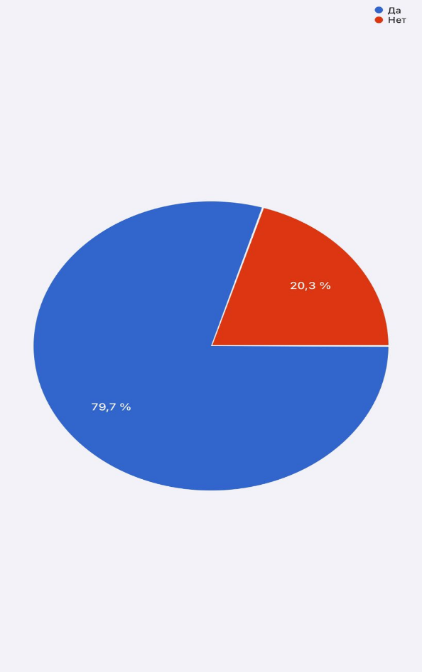
Да 79,7 %
Нет- 20,3%

- Хотели бы Вы завести себе рептилию дома?
Да-42,5 % Нет-57,5%
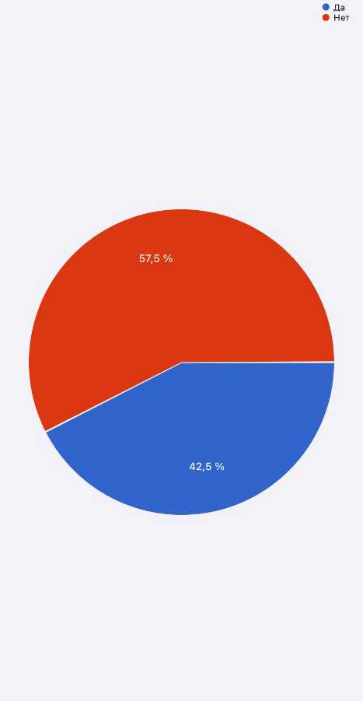

Приложение 2. Социологический опрос «Рептилия – домашнее животное»
3.Что мешает завести рептилию дома? (опрашивались те, кто не хочет её заводить % опрошенных, сказавших нет в вопросе № 2)

